 | אגף הטכנולוגיה והתקשוב
 | מחלקת הנדסה ופיתוח
 | טלפון: | 02-5426637
 | פקס: | 08-6476025
 | ‏‏‏‏‏‏‏‏‏‏4 ינואר 2023

הנדון: | הגדלת מסגרת תקציב לתחזוקת מערכת פקסים SAFE-T

- רקע
במשטרת ישראל קיימים ממשקים שונים לעבודה מול גופים חיצוניים שונים. חלק מממשקים אלו כוללים שליחת וקבלת פקסים לאותם הגופים ממערכות המשטרה.
כמענה לנושא זה משטרת ישראל משתמשת בטכנולוגיה המבוססת על פתרון תוכנתי של חברת Safe-T. הפתרון מורכב ממספר רכיבים שנמצאים בליבת הרשת בסביבות שונות ומאפשרים פתרון קצה לקצה כולל פתרונות ומנגנוני אבטחת מידע ופתרונות Mail relay (fax to mail).
- תיאור מצב קיים:

בשנת 2020 אושר פטור לחברת SAFE-T לתקופה של שלוש שנים בסכום של 490 אש"ח כולל מע"מ עד סוף שנת 2023.
הפטור אושר בהתבסס על הצעת המחיר הבאה:
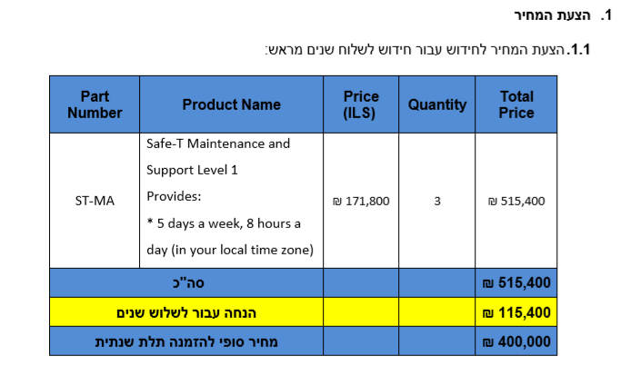
(המחירים לא כוללים מע"מ)
כאשר הנחת העבודה הייתה שההזמנה תבוצע בתצורה תלת שנתית ותכלול הנחה של 115,400 ₪
בפועל ובשל אילוצים תקציביים המשטרה שילמה לחברה הזמנה שנתית (ולא תלת שנתית) ולכן הוציאה עד כה מעל 400,000 ₪ כולל מע"מ לשנים 2021 ו- 2022 (171,800*2*1.17) וכעת לא ניתן לשלם לשנה השלישית ללא חריגה מהמסגרת.
- הבקשה:
הגדלת המסגרת התקציבית בפטור הקיים ב -150,000 ₪ כולל מע"מ לתקופה של שנה ועד ל-31.12.23 כדי שנוכל להמשיך לקבל תחזוקה למוצר לשנה הנוכחית ולהשתמש בשעות יעוץ במידת הצורך.

בברכה,

אלעד אפיף
רמ"ד תשתיות מבוזרות

